|  |
| --- |
| МИНОБРНАУКИ РОССИИ |
| Федеральное государственное бюджетное образовательное учреждение высшего образования **«МИРЭА − Российский технологический университет»**  **РТУ МИРЭА** |

**Институт информационных технологий (ИИТ)**

**Кафедра корпоративных информационных систем (КИС)**

**ОТЧЕТ ПО ПРАКТИЧЕСКОЙ РАБОТЕ**

по дисциплине «Системное администрирование»

**Практическая работа №10**

|  |  |  |  |
| --- | --- | --- | --- |
| Студент группы ИКБО-20-19ИНБО-01-17 | *Московка. А.А.* | (подпись) | |
| Преподаватель | *Степанюк В.С.* | (подпись) | |
| Отчет представлен | « 23 »_апреля 2022_г. | |  | |

Москва 2022 г.

**Практическая работа №10**

**Задание:** создание файловой системы, добавление пользователя, создание CIFS и NFS Shares.

**Выполнение практической работы**

1. Добавление файловой системы:

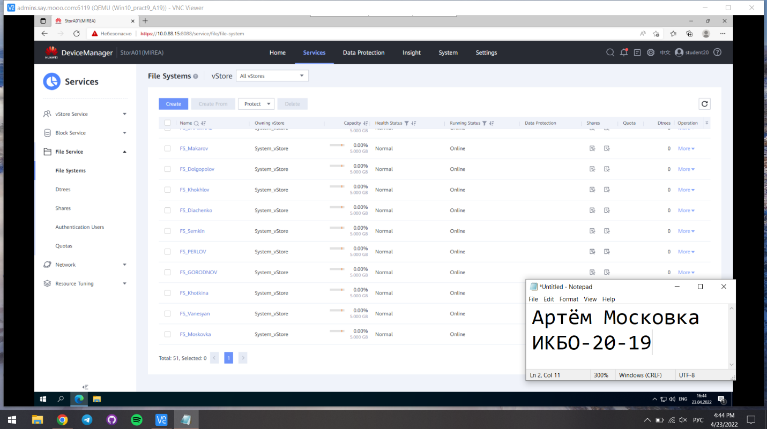

Рис.1 – Скриншот добавления файловой системы

1. Создание нового пользователя:

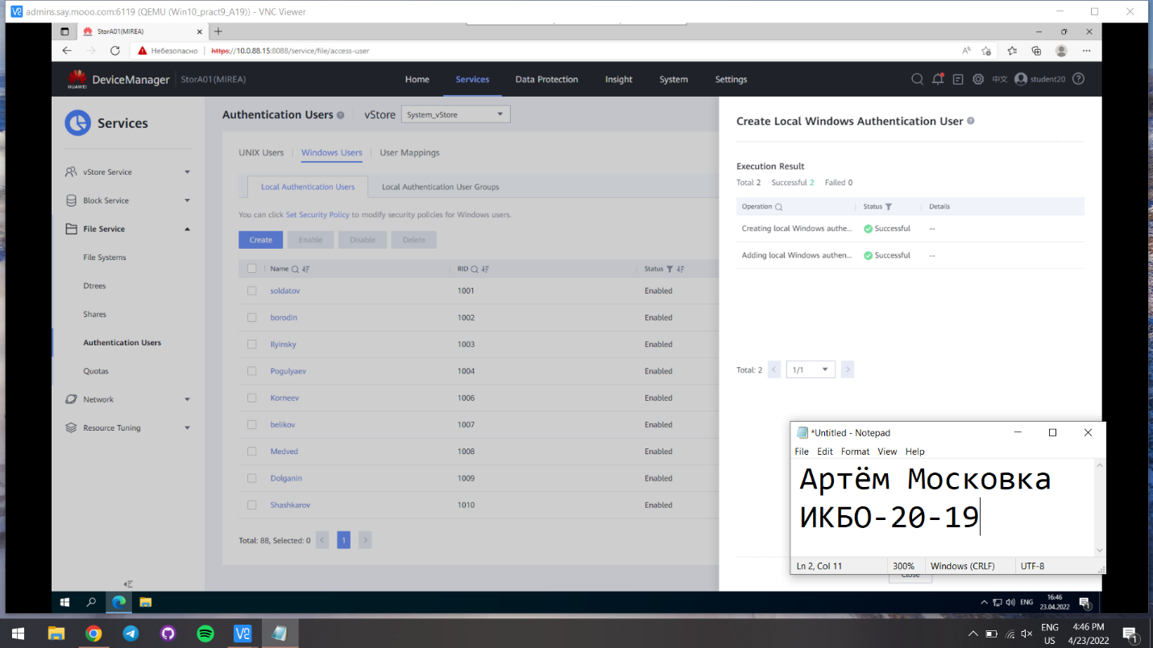

Рис.2 – Скриншот успешного создания нового пользователя

1. Создание CIFS Share:

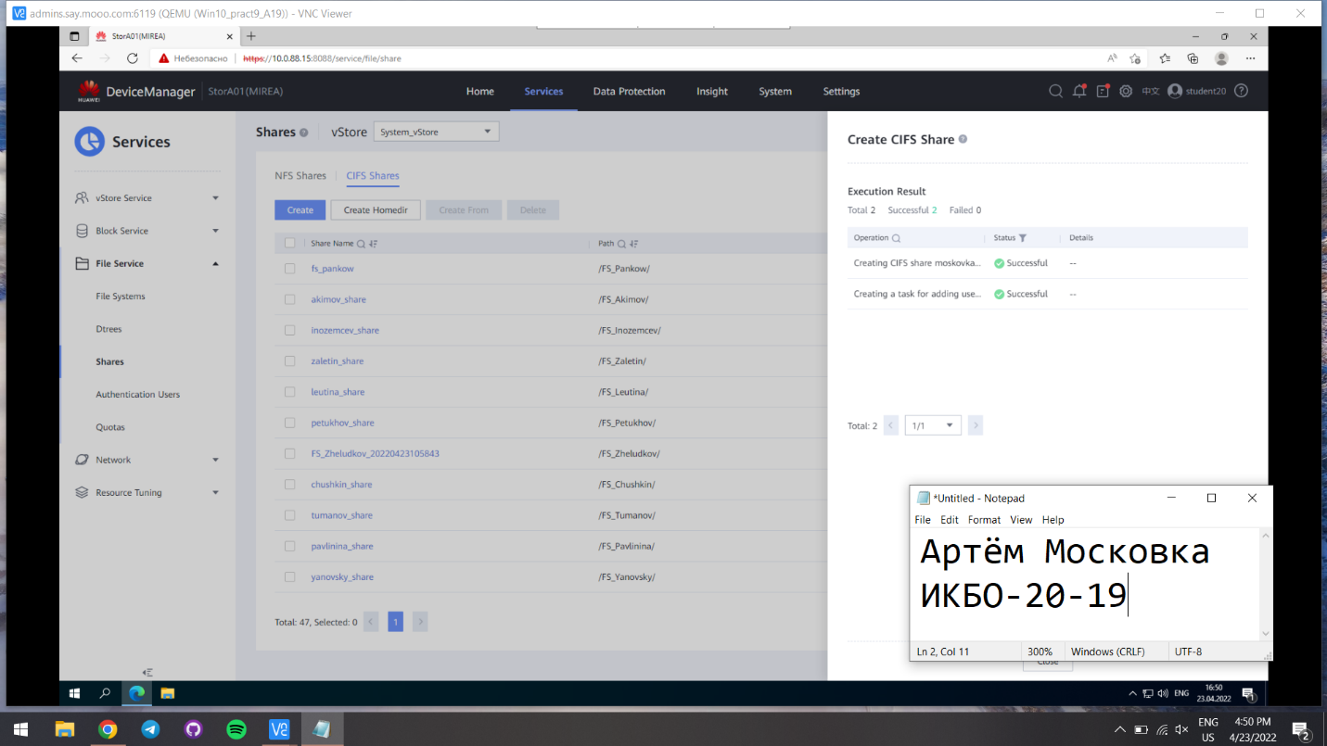

Рис.3 – Скриншот успешного создания CIFS Share

1. Создание CIFS Share сетевой папки на компьютере:

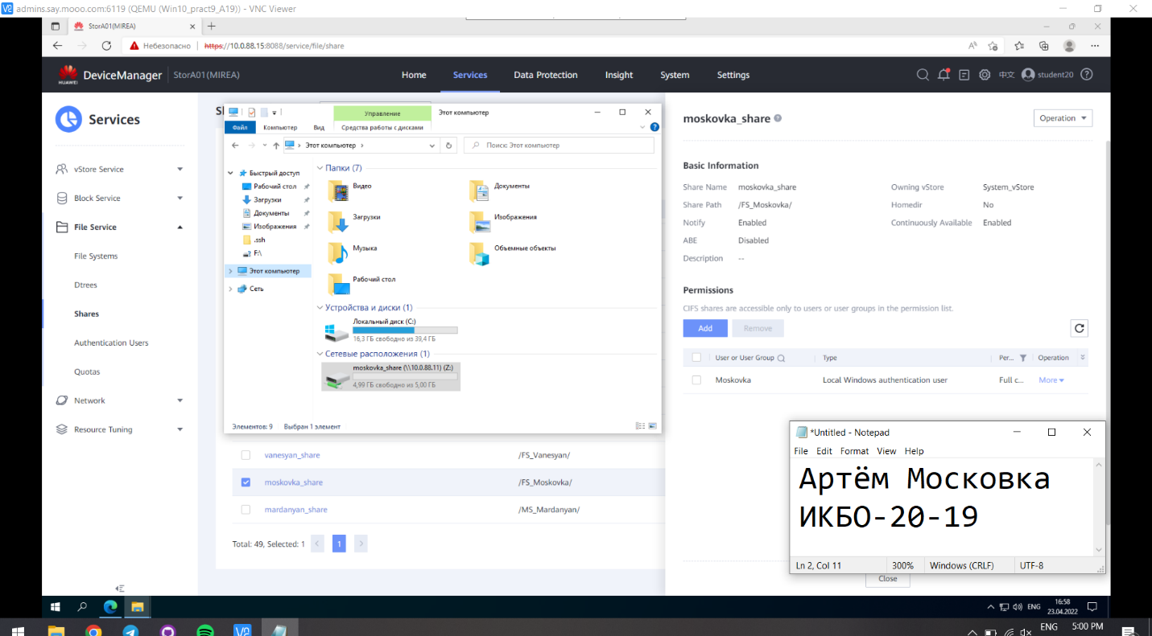

Рис.4 – Скриншот успешного создания сетевой папки с помощью CIFS Share

1. Создание NFS Share:

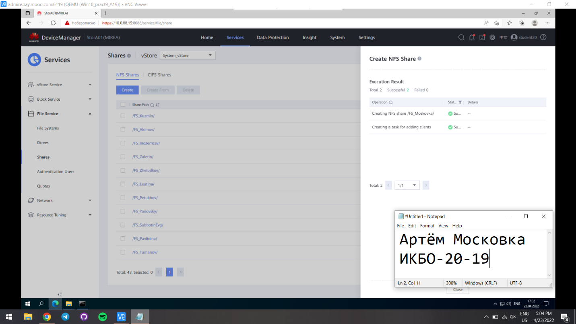

Рис.5 – Скриншот успешного создания NFS Share

1. Включение компонентов в разделе «Службы для NFS»:

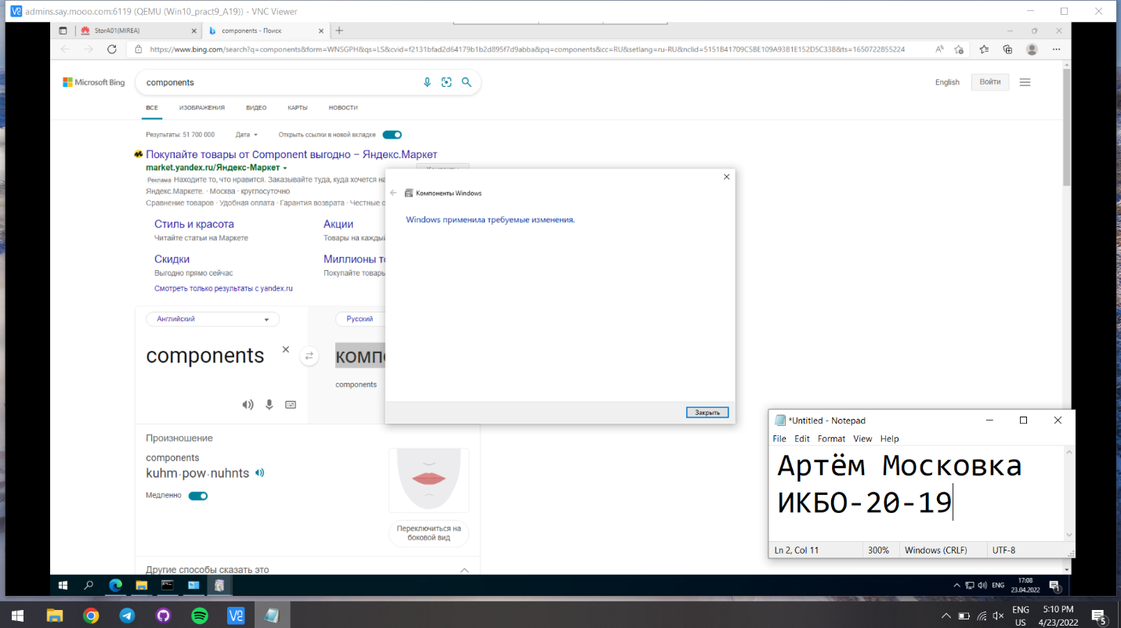

Рис.6 – Скриншот успешного добавления компонентов «Администрирование» и «Клиент для NFS»

1. Создание сетевого диска через mount:

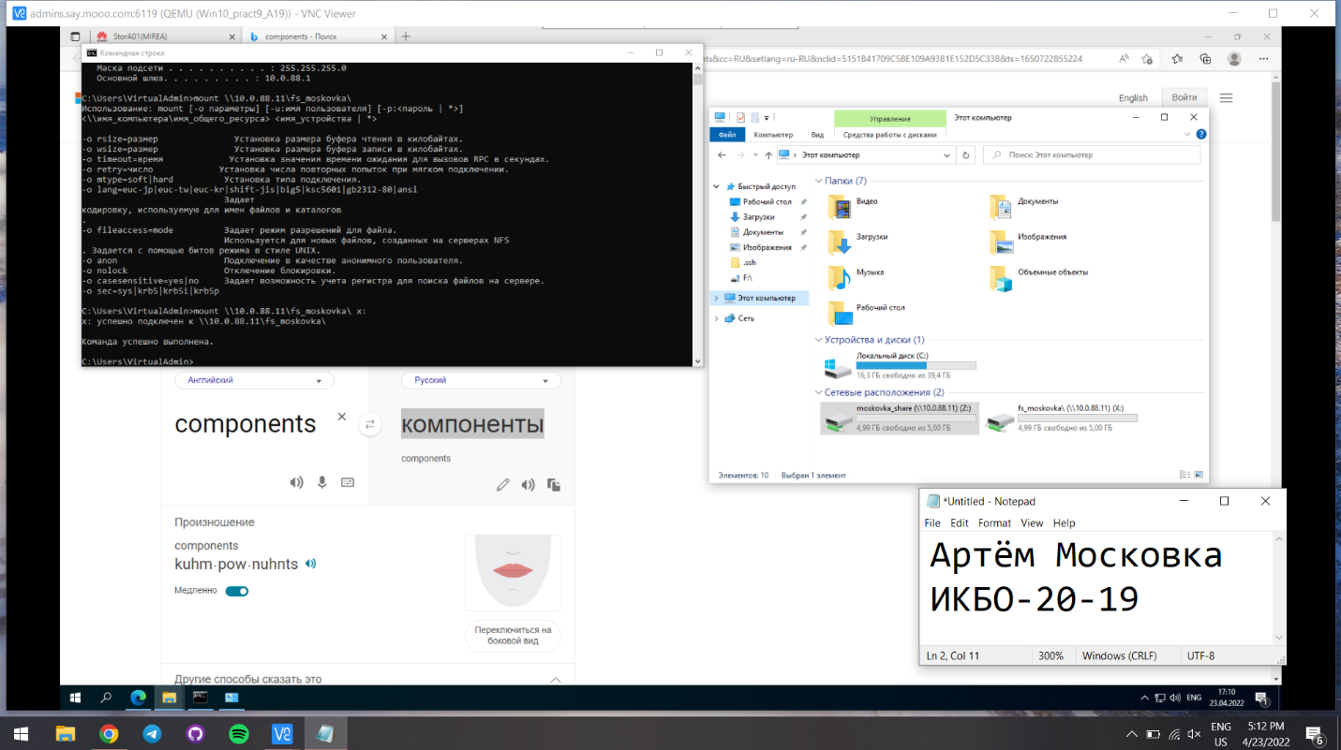

Рис.7 – Скриншот успешного создания сетевого диска с помощью mount